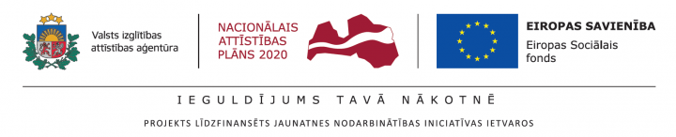
Karjeras attīstības atbalsta pasākums
“Iepazīstam profesijas!”

19. decembrī Talsu pamatskolas 1.-3. klašu skolēniem bija iespēja iepazīt dažādas profesijas kopā ar improvizācijas teātra aktieru „K” KOMANDU".
Aktieri kopā ar skolēniem pārrunāja un atraktīvā veidā atklāja prasmes, kādas būtu nepieciešamas dažādu profesiju pārstāvjiem. Profesiju attēlošanā iesaistījās arī paši skolēni. Nodarbību noslēgumā izglītojamie izvērtēja, ko uzzināja un iemācījās, kas bija interesants.
Pasākums notika ESF projekta Nr.8.3.5.0/16/I/001 “Karjeras atbalsts vispārējās un profesionālās izglītības iestādēs” atbalsta aktivitāšu plāna ietvaros.

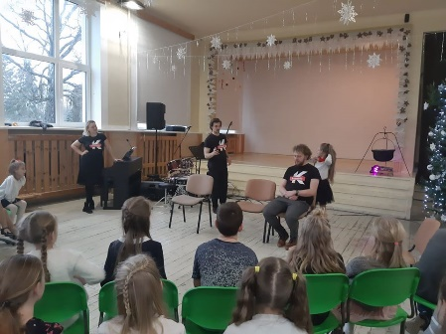
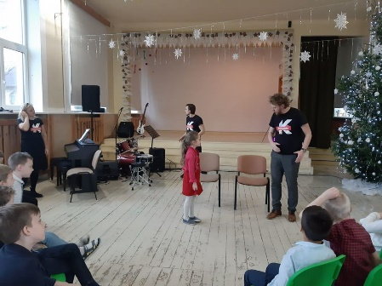
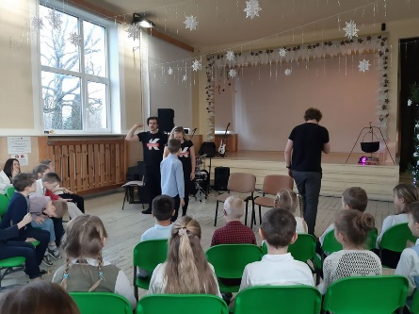

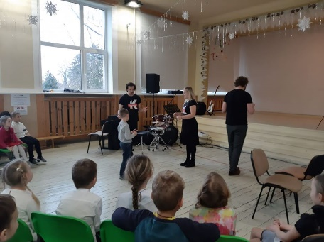
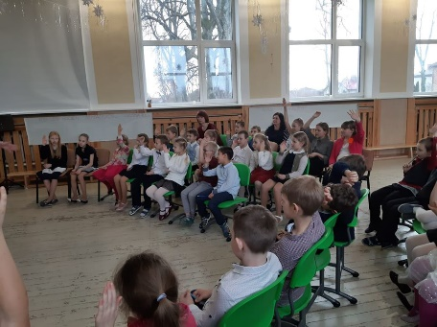
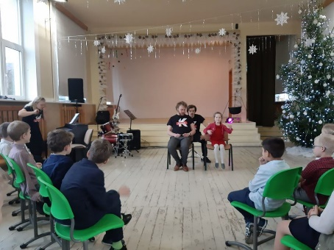

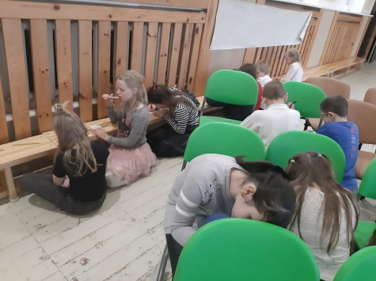
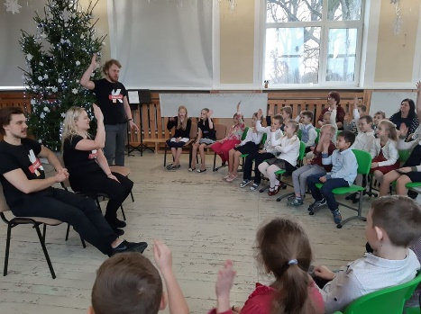
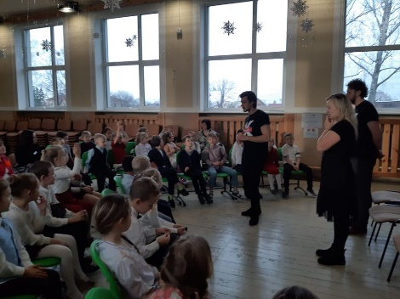

Sagatavoja: Talsu pamatskolas PKK Inguna Fricberga
Datums: 19. 12. 2019.

